

 

ROTINA DO BERCÁRIO

QUINTA-FEIRA 24-09-2020

**HORA DA CANÇÃO**

* Iniciar a aula com a história cantada Pé Sonho. A Borboleta. (Vídeo no blog)
* Momento da atividade: Grafo motores. (Vídeo no blog)

Momento da higienização (troca de fraldas**)**

 Hora do lanche 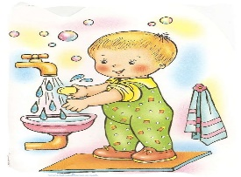Escovação e higienização  Soninho Momento da higienização

* **Momento da música: Estátua Diferente. ( Vídeo no blog)**

Saída.